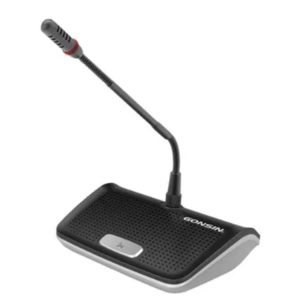

Бренд: GONSIN
Модель: TL-VD3300 510 mm

GONSIN Микрофонный пульт делегата TL-VD3300 510 mm - представляет собой многофункциональное решение, позволяющее управлять микрофонами участников, использовать регистрацию участников (при использовании программного обеспечения), видео трекингом (автоматическим наведением камеры при включении микрофонной консоли председателя или делегата), цифровой записью и программным управлением.

Технические характеристики:

- Тип монтажа: Настольный
- Встроенный динамик: 3 Вт
- Минимальная частота: 50 Гц
- Максимальная частота: 18 000 Гц
- Сопротивление: 4 Ом
- Соотношение сигнал/шум: -95 дБ / 1 мВ
- Коэффициент нелинейных искажений (THD): < 0.3 %
- Глубина: 140 мм
- Ширина: 160 мм
- Высота: 55 мм
- Вес: 0.75 кг
- Рабочая температура: 0 ~ 45 °C
- Температура хранения: -20 ~ 50 °C

